RAFAEL BAVARESCO MESSIAS MOURA

FITPRO: SISTEMA WEB PARA GESTÃO DE PEQUENAS ACADEMIAS

Assis/SP
2026

RAFAEL BAVARESCO MESSIAS MOURA

FITPRO: SISTEMA WEB PARA GESTÃO DE PEQUENAS ACADEMIAS

Trabalho de Conclusão de Curso apresentado ao curso de Análise e Desenvolvimento de Sistemas do Instituto Municipal de Ensino Superior de Assis - IMESA e à Fundação Educacional do Município de Assis - FEMA, como requisito parcial à obtenção do Certificado de Conclusão.

Aluno: Rafael Bavaresco Messias Moura
Orientador: Prof. Esp. Célio Desiró

Assis/SP
2026

FICHA CATALOGRÁFICA

A ficha catalográfica oficial deve ser inserida nesta página após sua emissão pela biblioteca da instituição.

DEDICATÓRIA

Dedico este trabalho a todos que depositaram confiança em mim e me acompanharam durante esta jornada, em especial à minha família, aos colegas e aos professores que contribuíram para minha formação acadêmica e profissional.

AGRADECIMENTOS

Expresso minha gratidão a todos que me apoiaram ao longo desta jornada acadêmica. Agradeço aos professores e à FEMA pelos conhecimentos compartilhados e pela orientação durante o curso. De modo especial, agradeço à minha mãe e à minha avó pelo apoio constante, incentivo e confiança desde o início desta caminhada. Também agradeço às pessoas do Studio Bio Fitness, que contribuíram com informações sobre a rotina da academia e permitiram que o projeto fosse desenvolvido a partir de uma necessidade real de gestão.

EPÍGRAFE

“A educação é a arma mais poderosa que você pode usar para mudar o mundo.”
Nelson Mandela

RESUMO
Pequenas academias podem apresentar dificuldades operacionais quando cadastros, registros de frequência, informações de treino e controles financeiros permanecem distribuídos entre papéis, planilhas e aplicativos de mensagens. Este trabalho apresenta o desenvolvimento do FitPro, um protótipo funcional de aplicação web voltado ao contexto do Studio Bio Fitness. O objetivo é validar fluxos centrais de gestão e demonstrar uma arquitetura capaz de centralizar rotinas administrativas e de acompanhamento de alunos. O trabalho possui natureza aplicada e exploratória e adota uma abordagem de engenharia de software ágil, com levantamento imersivo e iterativo de necessidades, prototipação e revisão incremental dos requisitos. Não foi realizado levantamento quantitativo formal, e os resultados não são generalizados para o mercado de academias. O protótipo utiliza React e TypeScript no front-end, Supabase como Backend-as-a-Service, PostgreSQL para persistência e Supabase Auth para autenticação. A versão analisada implementa autenticação por perfil, gestão de alunos e professores, cadastro de turmas e planos, controle financeiro, relatórios, acompanhamento de peso e execução de fichas de treino previamente cadastradas. A criação de fichas pelo professor, os alertas automáticos e a integração transacional com PIX são tratados como requisitos projetados para trabalhos futuros, embora existam representações visuais desses fluxos. A análise crítica evidencia ainda que a rapidez proporcionada pelo BaaS não elimina a necessidade de políticas de autorização na camada de dados: credenciais provisórias padronizadas, identificadores derivados do CPF e a ausência de políticas RLS demonstráveis no protótipo impedem que ele seja considerado pronto para produção ou integralmente adequado à LGPD.
Palavras-chave: gestão de academias; LGPD; React; Supabase; PostgreSQL.

ABSTRACT
Small gyms may face operational difficulties when registrations, attendance records, workout information, and financial controls are distributed among paper forms, spreadsheets, and messaging applications. This study presents the development of FitPro, a functional web application prototype designed for the Studio Bio Fitness context. Its purpose is to validate core management flows and demonstrate an architecture capable of centralizing administrative routines and student monitoring. The work is applied and exploratory and adopts an agile software engineering approach, with immersive and iterative requirements elicitation, prototyping, and incremental review. No formal quantitative survey was conducted, and the results are not generalized to the gym market. The prototype uses React and TypeScript on the front end, Supabase as a Backend-as-a-Service, PostgreSQL for persistence, and Supabase Auth for authentication. The analyzed version implements role-based authentication, student and instructor management, class and plan registration, financial control, reports, weight tracking, and execution of previously registered workout plans. Workout creation by instructors, automatic alerts, and transactional PIX integration are treated as projected requirements for future work, although visual representations of these flows exist. The critical analysis also shows that the speed offered by BaaS does not eliminate the need for authorization policies at the data layer: standardized temporary credentials, CPF-derived identifiers, and the absence of demonstrable RLS policies in the prototype prevent it from being considered production-ready or fully aligned with the Brazilian General Data Protection Law.
Keywords: gym management; data protection; React; Supabase; PostgreSQL.

LISTA DE ILUSTRAÇÕES
Figura 1 - Diagrama de casos de uso - Administração 26
Figura 2 - Diagrama de casos de uso - Professor 27
Figura 3 - Diagrama de casos de uso - Aluno 28
Figura 4 - Diagrama de classes - contexto administrativo 29
Figura 5 - Diagrama de classes - contexto do professor 30
Figura 6 - Diagrama de classes - contexto do aluno 31
Figura 7 - Diagrama de sequência - criação de plano 32
Figura 8 - Proposta de Arquitetura Futura para Criação de Ficha de Treino 32
Figura 9 - Proposta de Arquitetura Futura para Pagamento PIX Integrado 33
Figura 10 - Modelagem conceitual inicial do banco de dados 34
Figura 11 - Tela inicial de seleção de perfil do FitPro...............................................35
Figura 12 - Tela de autenticação do FitPro...............................................................36
Figura 13 - Acesso rápido do painel administrativo 37
Figura 14 - Protótipo de alertas operacionais 37
Figura 15 - Agenda do professor 38
Figura 16 - Protótipo de perfil do aluno e criação de treino 39
Figura 17 - Painel do aluno e acompanhamento do treino 39
Figura 18 - Interface de mensalidade e protótipo de pagamento PIX 40

LISTA DE ABREVIATURAS E SIGLAS
API - Application Programming Interface
BaaS - Backend-as-a-Service
CPF - Cadastro de Pessoas Físicas
JWT - JSON Web Token
LGPD - Lei Geral de Proteção de Dados Pessoais
RBAC - Role-Based Access Control
RLS - Row Level Security
SaaS - Software as a Service
SPA - Single Page Application
SQL - Structured Query Language

SUMÁRIO
1 INTRODUÇÃO 13
2 OBJETIVOS 15
2.1 Objetivo geral 15
2.2 Objetivos específicos 15
3 FUNDAMENTAÇÃO TEÓRICA 16
3.1 Arquitetura web e interface reativa 16
3.2 TypeScript e organização do código 16
3.3 Backend-as-a-Service e Supabase 17
3.4 Persistência relacional com PostgreSQL 17
3.5 Autenticação, autorização e controle de acesso 17
3.6 LGPD e segurança no tratamento de dados 18
3.7 Riscos de segurança em BaaS e na prototipagem rápida 18
4 METODOLOGIA 20
4.1 Natureza e abordagem da pesquisa 20
4.2 Levantamento de necessidades 20
4.3 Processo de desenvolvimento 21
4.4 Tecnologias empregadas 21
4.5 Critério de validação 22
5 REQUISITOS E MODELAGEM DO SISTEMA 23
5.1 Levantamento de requisitos 23
5.2 Requisitos funcionais 23
5.2.1 Requisitos funcionais do protótipo 23
5.2.2 Requisitos funcionais projetados (trabalhos futuros) 24
5.3 Requisitos não funcionais 24
5.4 Regras de negócio 25
5.5 Modelagem do sistema 25
6 DESENVOLVIMENTO DO PROJETO 35
6.1 Seleção de perfil 35
6.2 Autenticação e primeiro acesso 35
6.3 Painel administrativo 36
6.4 Protótipo visual de alertas operacionais 37
6.5 Agenda e área do professor 38
6.6 Execução de fichas existentes e proposta de criação futura 38
6.7 Painel do aluno 39
6.8 Mensalidade e protótipo visual de PIX 40
6.9 Persistência e estado da aplicação 40
7 RESULTADOS 42
7.1 Resultados do levantamento qualitativo 42
7.2 Validação dos requisitos funcionais 42
7.3 Análise crítica de segurança do protótipo 43
8 DISCUSSÃO 46
9 CONCLUSÃO 48
10 REFERÊNCIAS 50

1 INTRODUÇÃO
A informatização dos processos administrativos possibilita a centralização das informações, diminui o retrabalho e aumenta a disponibilidade de dados para apoiar a tomada de decisões. Já em empresas menores, muitas vezes parte das rotinas ainda está distribuída entre planilhas, anotações em papel e aplicativos de mensagens, o que torna mais complicado padronizar os procedimentos e acessar o histórico das operações. Sistemas de informação, no contexto organizacional, podem ajudar a organizar esses fluxos quando forem elaborados de maneira a atender às verdadeiras necessidades dos usuários (LAUDON; LAUDON, 2016; STAIR; REYNOLDS, 2015).
O Studio Bio Fitness foi escolhido como contexto de estudo para o desenvolvimento do FitPro. No levantamento inicial, foram observadas demandas relacionadas ao cadastro e acompanhamento de alunos, organização de professores e turmas, registro de informações financeiras e consulta de dados de treino. Quando há informações em diferentes locais, aumenta a desorganização, o que torna mais difícil obter uma resposta.
Além do aspecto operacional, a digitalização exige atenção ao tratamento de dados pessoais. A Lei nº 13.709/2018, Lei Geral de Proteção de Dados Pessoais (LGPD), estabelece princípios e obrigações para operações realizadas com dados de pessoas. Informações como nome, CPF, telefone e e-mail são dados pessoais; quando uma academia também trata informações referentes à saúde ou dados biométricos vinculados a uma pessoa, esses dados são classificados como sensíveis pela legislação (BRASIL, 2018). Assim, a adoção de um sistema informatizado deve ser acompanhada de medidas técnicas e administrativas destinadas a reduzir acessos não autorizados e tratamentos inadequados.

Diante desse cenário, este Trabalho de Conclusão de Curso apresenta o desenvolvimento do FitPro, um protótipo funcional de aplicação web para apoio à gestão de pequenas academias. A versão atual utiliza React e TypeScript no front-end, Supabase como plataforma Backend-as-a-Service e PostgreSQL como sistema gerenciador de banco de dados. O protótipo centraliza fluxos administrativos e disponibiliza áreas específicas para administração, professor e aluno, sem pretensão de representar um produto comercial finalizado. A arquitetura em nuvem cria uma base para futura evolução para um modelo Software as a Service (SaaS), embora a versão atual ainda não implemente isolamento multi-tenant entre diferentes academias.
O trabalho procura, portanto, responder à seguinte questão: de que maneira um protótipo funcional de aplicação web integrada pode reduzir a fragmentação dos principais processos de gestão do Studio Bio Fitness e, ao mesmo tempo, evidenciar os requisitos técnicos necessários para que essa solução evolua com segurança para um ambiente de produção?

2 OBJETIVOS

2.1 Objetivo geral
Desenvolver e avaliar um protótipo funcional do FitPro, uma aplicação web para apoio à gestão do Studio Bio Fitness, capaz de validar fluxos centrais de administração e acompanhamento de alunos por meio de uma arquitetura baseada em React, TypeScript, Supabase e PostgreSQL, identificando também os requisitos de segurança necessários para sua futura evolução para produção.

2.2 Objetivos específicos
• Identificar necessidades operacionais do Studio Bio Fitness relacionadas à gestão de alunos, professores, planos, turmas, finanças e treinos.
• Definir requisitos funcionais, não funcionais e regras de negócio para orientar a implementação do sistema.
• Implementar, no escopo do protótipo, uma aplicação web responsiva com perfis de acesso distintos para administração, professor e aluno.
• Utilizar serviços de autenticação e persistência em nuvem, reduzindo a dependência de armazenamento local e facilitando a evolução da solução.
• Prototipar funcionalidades de interface para acompanhamento de treino, histórico de peso, mensalidades e indicadores gerenciais, distinguindo fluxos demonstrativos de integrações efetivamente concluídas.
• Confrontar os requisitos especificados com a versão implementada, identificando funcionalidades concluídas, parciais e ainda prototipadas.
• Analisar limitações de segurança da versão atual e registrar medidas necessárias para uma futura implantação em produção.

3 FUNDAMENTAÇÃO TEÓRICA
A fundamentação teórica reúne os conceitos utilizados para justificar as decisões do FitPro. O foco está na organização de aplicações web modernas, tipagem estática, serviços gerenciados de back-end, persistência relacional, autenticação e proteção de dados.

3.1 Arquitetura web e interface reativa
O FitPro foi estruturado como uma aplicação web de página única, na qual a navegação entre as áreas do sistema ocorre no cliente sem a necessidade de recarregar integralmente o documento a cada mudança de tela. A interface utiliza React, biblioteca baseada em componentes reutilizáveis que podem encapsular lógica e apresentação. A documentação do React destaca a composição de interfaces a partir de componentes e a atualização da tela em resposta a eventos e alterações de estado (REACT, 2026).
No sistema desenvolvido, o React é combinado ao React Router para organização das rotas e ao Tailwind CSS para estilização. Essa separação favorece a criação de áreas específicas para os diferentes perfis de usuário e permite reaproveitar padrões visuais em formulários, painéis, modais e componentes de navegação.

3.2 TypeScript e organização do código
O TypeScript adiciona verificação estática de tipos ao ecossistema JavaScript. Seu objetivo é identificar incompatibilidades de tipos antes da execução, reduzindo uma categoria de erros que, em JavaScript puro, poderia aparecer somente em tempo de execução (MICROSOFT, 2026). No FitPro, interfaces como Aluno, Professor, Turma, Plano e Transação formalizam a estrutura das informações utilizadas pelos componentes e pelo armazenamento de estado.
A tipagem também facilita a manutenção porque torna explícitos os campos esperados por cada módulo. Ainda assim, a presença de tipos no front-end não substitui validações de dados no banco nem políticas de autorização; esses mecanismos atuam em camadas diferentes e devem ser combinados.

3.3 Backend-as-a-Service e Supabase
O modelo Backend-as-a-Service (BaaS) reúne serviços de infraestrutura que normalmente exigiriam implementação e manutenção próprias, como autenticação, banco de dados e API de acesso aos dados. O FitPro utiliza o Supabase para essas funções. A plataforma integra o serviço de autenticação ao PostgreSQL e permite que requisições realizadas pelo cliente sejam associadas à sessão do usuário (SUPABASE, 2026).
A adoção do BaaS reduz a quantidade de código de infraestrutura necessária ao projeto e permite concentrar o desenvolvimento nas regras de negócio da academia. Entretanto, o uso de uma plataforma gerenciada não elimina a responsabilidade pela configuração de permissões, validação de entradas, tratamento de erros e definição adequada das políticas de acesso.

3.4 Persistência relacional com PostgreSQL
A persistência dos dados do FitPro é realizada em PostgreSQL, banco de dados relacional utilizado pelo Supabase. O modelo relacional é apropriado para representar entidades com vínculos entre si, como alunos, professores, turmas, planos, transações, histórico de peso, frequência e fichas de treino. O PostgreSQL oferece mecanismos de transação, isolamento e controle de concorrência voltados à manutenção da consistência em cenários com múltiplas sessões (POSTGRESQL GLOBAL DEVELOPMENT GROUP, 2026).
A escolha substitui a proposta inicial baseada em SQLite que constava em versões anteriores do projeto. A arquitetura atual utiliza banco de dados remoto e compartilhado pela aplicação web, característica mais adequada a um sistema acessado por diferentes usuários e dispositivos.

3.5 Autenticação, autorização e controle de acesso
Autenticação corresponde à verificação da identidade do usuário, enquanto autorização define quais recursos esse usuário pode acessar. O Supabase Auth utiliza tokens de sessão e integra o usuário autenticado às requisições encaminhadas ao banco (SUPABASE, 2026). No FitPro, o fluxo de login identifica os perfis de administração, professor e aluno, e o roteamento da aplicação impede que um perfil navegue diretamente para o painel destinado a outro.
Esse controle de interface é importante, mas não deve ser a única barreira de segurança. Em aplicações que acessam o banco diretamente a partir do navegador, a autorização precisa ser reforçada na camada de dados. O PostgreSQL disponibiliza Row Level Security (RLS), mecanismo no qual políticas associadas às tabelas restringem as linhas que cada usuário ou função pode consultar ou modificar. A documentação do Supabase recomenda o uso de RLS nas tabelas expostas pela Data API (SUPABASE, 2026b).

3.6 LGPD e segurança no tratamento de dados
A LGPD regula o tratamento de dados pessoais em meios físicos e digitais. A lei define dado pessoal como a informação relacionada a pessoa natural identificada ou identificável e classifica como sensíveis, entre outros, os dados referentes à saúde e os dados biométricos quando vinculados a uma pessoa natural (BRASIL, 2018). No contexto de academias, a natureza exata dos dados tratados depende dos serviços oferecidos e dos registros efetivamente coletados.
O artigo 46 da LGPD determina a adoção de medidas técnicas e administrativas aptas a proteger os dados pessoais contra acessos não autorizados e situações acidentais ou ilícitas (BRASIL, 2018). Dessa forma, conformidade não pode ser reduzida à simples digitalização dos registros. Controles de acesso, segurança das credenciais, políticas de banco, minimização de dados, transparência, retenção adequada e tratamento de incidentes precisam integrar o ciclo de vida do sistema.
Neste trabalho, a expressão “adequação à LGPD” é utilizada para indicar que o projeto considera requisitos de privacidade e segurança em sua arquitetura. Não se afirma que a aplicação, isoladamente, garanta conformidade jurídica integral, pois essa condição também depende de processos organizacionais, bases legais, políticas internas e decisões do controlador dos dados.

3.7 Riscos de segurança em BaaS e na prototipagem rápida
A adoção de Backend-as-a-Service reduz o esforço necessário para disponibilizar autenticação, banco de dados e APIs, mas essa agilidade transfere parte relevante da responsabilidade de segurança para a configuração da plataforma. Em arquiteturas nas quais o navegador acessa diretamente uma Data API, controles existentes apenas na interface, como rotas protegidas e ocultação de telas, não substituem regras de autorização no banco. No Supabase, a Row Level Security deve ser configurada de forma explícita para restringir quais registros cada sessão pode consultar ou modificar (SUPABASE, 2026b).
Esse ponto é especialmente relevante em protótipos rápidos. Uma interface moderna construída com React pode transmitir ao usuário uma percepção de produto maduro, mesmo quando a camada de dados ainda contém permissões provisórias, credenciais simplificadas ou políticas incompletas. Por isso, a evolução do protótipo para produção deve ser condicionada a uma etapa de hardening, com revisão de credenciais, políticas RLS, privilégios de banco, validações no servidor e testes de acesso indevido. O BaaS não é, por si só, inseguro; o risco surge quando sua facilidade de uso é confundida com segurança configurada automaticamente.

4 METODOLOGIA

4.1 Natureza e abordagem da pesquisa
Este trabalho caracteriza-se como desenvolvimento tecnológico aplicado, de natureza exploratória e qualitativa, voltado à construção e avaliação de um protótipo funcional. O objetivo metodológico não é produzir inferência estatística sobre o mercado de academias nem executar um estudo de caso formal em sentido estrito, mas compreender um contexto real o suficiente para orientar a elicitação e a priorização dos requisitos do protótipo. A condução adotou princípios de engenharia de software ágil, privilegiando ciclos curtos de entendimento do problema, prototipação, implementação e revisão (BECK et al., 2001). O escopo foi delimitado pela seleção dos fluxos prioritários, implementados em uma versão funcional destinada à verificação técnica e à identificação de limitações antes de uma eventual evolução do sistema.

4.2 Levantamento de necessidades
O levantamento de necessidades foi realizado de forma imersiva e iterativa no contexto do Studio Bio Fitness. Em vez de um questionário formal e fechado, foram utilizadas observações da rotina, conversas com pessoas envolvidas na operação e revisões sucessivas das telas e fluxos propostos. As necessidades identificadas eram convertidas em requisitos, priorizadas conforme impacto no uso cotidiano e confrontadas com o que poderia ser entregue no ciclo seguinte do protótipo. Essa dinâmica é coerente com a elicitação ágil de requisitos, na qual o entendimento do problema evolui junto com o software e o feedback sobre incrementos concretos orienta ajustes de escopo.
Não foi aplicado instrumento quantitativo padronizado, não há pretensão de medir frequência estatística das necessidades e os resultados não são generalizados para outras academias. A ausência de questionário formal é assumida como uma limitação desta versão e, ao mesmo tempo, como consequência da opção por uma abordagem de engenharia orientada à construção iterativa do protótipo. Assim, o levantamento serve para definir e priorizar funcionalidades do protótipo, não para produzir conclusões acadêmicas generalizáveis sobre o setor fitness.

4.3 Processo de desenvolvimento
O desenvolvimento ocorreu de forma incremental e orientada à construção do protótipo funcional. A cada ciclo, um conjunto reduzido de fluxos era compreendido, representado visualmente, implementado e revisto. Os primeiros modelos de casos de uso, classes, sequência e dados funcionaram como instrumentos de comunicação e não como especificações imutáveis. Durante a implementação, a arquitetura evoluiu de uma proposta inicial com back-end próprio e banco local para uma solução baseada em Supabase e PostgreSQL. Essa mudança foi incorporada de forma iterativa, com revisão dos requisitos técnicos e da documentação para refletir a versão efetivamente construída. Não se reivindica a aplicação integral de um framework específico, como Scrum; o que foi adotado foi um processo incremental compatível com princípios ágeis de adaptação e entrega contínua de incrementos utilizáveis.
A interface foi dividida em módulos correspondentes aos perfis de administração, professor e aluno. A camada de estado foi centralizada com Zustand, enquanto as operações de persistência passaram a utilizar o cliente JavaScript do Supabase. A validação foi realizada por inspeção do código e execução dos fluxos disponíveis nas telas do protótipo funcional.

4.4 Tecnologias empregadas
React: construção da interface baseada em componentes.
TypeScript: tipagem estática e definição das estruturas de dados.
React Router: roteamento entre login e painéis protegidos por perfil.
Tailwind CSS: estilização responsiva e padronização visual.
Zustand: gerenciamento do estado de autenticação e dos dados carregados pela aplicação.
Supabase Auth: autenticação e manutenção da sessão dos usuários.
Supabase Data API: acesso às tabelas do banco por meio do cliente JavaScript.
PostgreSQL: persistência relacional dos dados.
Recharts: representação gráfica da evolução de peso no painel do aluno.
Vite: ambiente de desenvolvimento e empacotamento do front-end.

4.5 Critério de validação
Para verificar a correspondência entre documentação e implementação, cada requisito do protótipo foi confrontado com o código e classificado como Implementado ou Parcial. Funcionalidades deliberadamente retiradas do escopo imediato foram separadas como Requisitos Funcionais Projetados para Trabalhos Futuros. Quando existe apenas uma representação de interface sem integração funcional, o texto a identifica explicitamente como protótipo visual. Essa separação evita confundir backlog futuro com entrega efetiva da versão analisada.

5 REQUISITOS E MODELAGEM DO SISTEMA

5.1 Levantamento de requisitos
Os requisitos do FitPro foram organizados a partir do levantamento iterativo realizado no contexto do Studio Bio Fitness e revisados conforme a evolução do protótipo. Para evitar que funcionalidades desejadas sejam confundidas com entregas da versão analisada, os requisitos funcionais foram separados entre aqueles pertencentes ao protótipo atual e aqueles projetados para trabalhos futuros.

5.2 Requisitos funcionais

5.2.1 Requisitos funcionais do protótipo
RF01 - Autenticação e autorização: permitir login para os perfis Administração, Professor e Aluno e direcionar cada usuário ao painel correspondente.
RF02 - Gestão de alunos: permitir ao administrador cadastrar, editar, pesquisar e alterar o status de alunos.
RF03 - Gestão de professores: permitir ao administrador cadastrar, editar, pesquisar e alterar o status de professores, incluindo horário, especialidade e salário.
RF04 - Gestão de planos: permitir cadastrar e consultar planos da academia, incluindo preço, duração, modalidades e benefícios.
RF05 - Controle financeiro: permitir registrar receitas e despesas e calcular totais e saldo.
RF06 - Gestão de agenda: permitir cadastrar turmas vinculadas à modalidade, horário, professor, capacidade e sala.
RF09 - Execução de treino: permitir ao aluno visualizar fichas existentes, informar carga e repetições e marcar séries como concluídas.
RF10 - Evolução de peso: permitir registrar o peso do aluno e acompanhar seu histórico por meio de indicadores e gráfico.
RF12 - Relatórios gerenciais: apresentar indicadores de adimplência, ocupação de turmas, planos e resumo financeiro.

5.2.2 Requisitos funcionais projetados (trabalhos futuros)
RF07 - Criação e gestão de fichas de treino: permitir que o professor crie, edite e atualize fichas de treino vinculadas aos alunos, com persistência completa no banco de dados.
RF08 - Alertas operacionais automáticos: gerar avisos a partir de regras persistidas, como fichas não criadas ou não atualizadas dentro do período definido pela academia.
RF11 - Pagamento PIX integrado: gerar uma cobrança real, apresentar QR Code ou código de pagamento válido, receber confirmação transacional de um provedor e alterar o status financeiro somente após validação do retorno.

5.3 Requisitos não funcionais
RNF01 - Plataforma web responsiva: a aplicação deve ser utilizável em navegadores modernos, com adaptação a diferentes tamanhos de tela.
RNF02 - Tecnologias do front-end: a interface deve ser construída com React e TypeScript e organizada como aplicação web de página única.
RNF03 - Persistência em nuvem: os dados devem ser persistidos em PostgreSQL por meio da infraestrutura do Supabase.
RNF04 - Usabilidade: a interface deve apresentar identidade visual consistente, feedback de carregamento e indicadores de status.
RNF05 - Segurança de acesso: o sistema deve utilizar autenticação, separação de perfis e políticas de autorização compatíveis com o princípio do menor privilégio.
RNF06 - Proteção de dados: o projeto deve considerar os princípios da LGPD e adotar medidas técnicas que reduzam exposição e acesso indevido.
RNF07 - Manutenibilidade: a aplicação deve manter separação entre componentes, tipos, rotas, autenticação e operações de dados, facilitando evolução e correções.
RNF08 - Desempenho: o protótipo deve responder de forma adequada ao volume esperado no contexto de demonstração e validação; testes formais de carga e dimensionamento para produção ficam fora do escopo desta versão.

5.4 Regras de negócio
RN01 - Acesso financeiro: o módulo financeiro e seus indicadores devem permanecer restritos ao perfil de Administração.
RN02 - Atualização de treino: fichas antigas devem poder gerar aviso de revisão ao professor, para ver se ele mudará o treino ou continuará com o mesmo treino.
RN03 - Acesso do aluno: o aluno deve acessar somente informações vinculadas ao próprio cadastro e às próprias fichas de treino.
RN04 - CPF: o cadastro deve impedir duplicidade indevida de CPF de acordo com a política definida para os perfis do sistema.
RN05 - Primeiro acesso: credenciais temporárias devem ser substituídas por senha pessoal antes do uso regular da conta.
RN06 - Pagamento: a confirmação de pagamento somente deve alterar o status financeiro após validação por mecanismo confiável; a interface PIX atual não realiza essa confirmação automaticamente (por enquanto).

5.5 Modelagem do sistema
A modelagem foi produzida antes e durante o desenvolvimento para representar atores, entidades e fluxos principais. Os diagramas relacionados a funcionalidades retiradas do escopo do protótipo são mantidos como propostas de arquitetura futura. Dessa forma, eles registram a direção planejada do produto, mas não constituem evidência de implementação na versão atual.

5.5.1 Diagramas de casos de uso
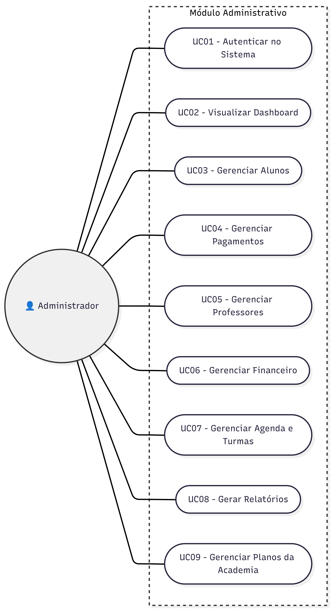
Figura 1 - Diagrama de casos de uso - Administração
Fonte: Elaborado pelo autor (2026).
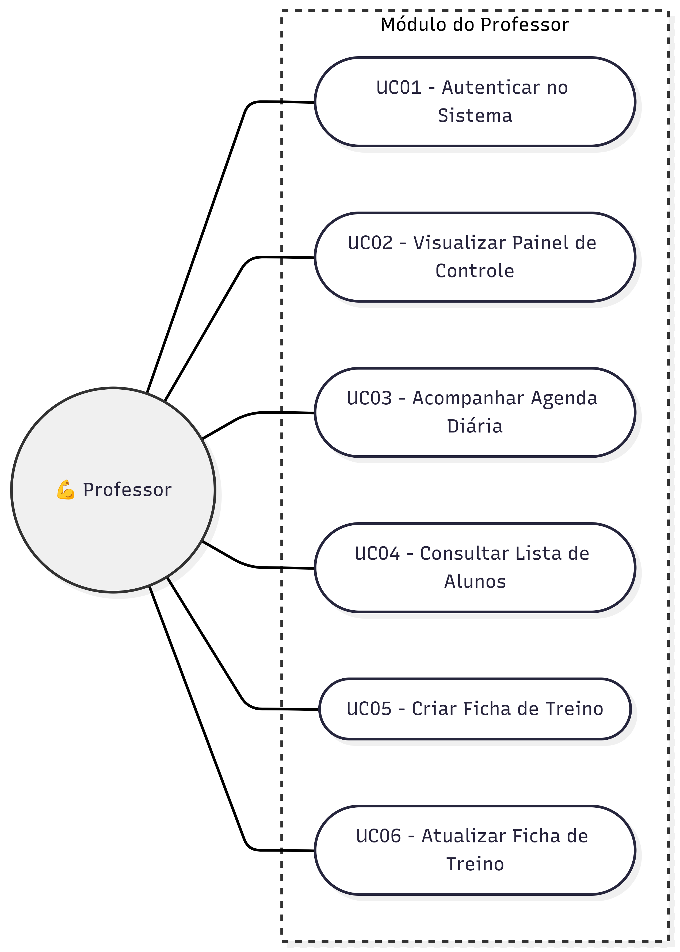
Figura 2 - Diagrama de casos de uso - Professor
Fonte: Elaborado pelo autor (2026).
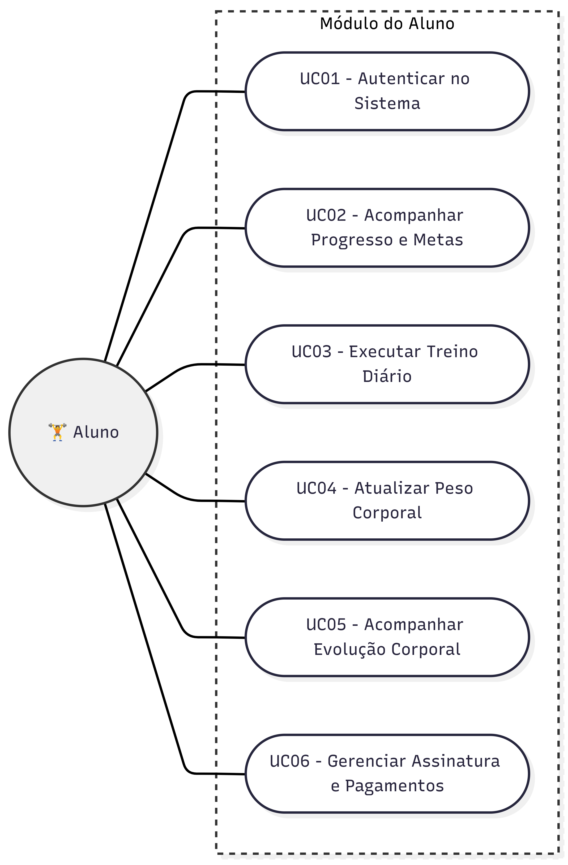
Figura 3 - Diagrama de casos de uso - Aluno
Fonte: Elaborado pelo autor (2026).

5.5.2 Diagramas de classes
Os diagramas de classes registram a modelagem inicial dos contextos de administração, professor e aluno. A implementação final utiliza tipos TypeScript e tabelas relacionais do Supabase, motivo pelo qual nomes e atributos específicos podem divergir do modelo preliminar.
Figura 4 - Diagrama de classes – banco de dados.
Fonte: Elaborado pelo autor (2026).
Figura 5 - Diagrama de classes - contexto do professor.
Fonte: Elaborado pelo autor (2026).
Figura 6 - Diagrama de classes - contexto do aluno.
Fonte: Elaborado pelo autor (2026).

5.5.3 Diagramas de sequência
Os diagramas de sequência representam tanto operações implementadas no protótipo quanto propostas de evolução. Os fluxos de criação de ficha pelo professor e pagamento PIX não pertencem ao escopo funcional concluído desta versão e são apresentados explicitamente como propostas de arquitetura futura.
Figura 7 - Diagrama de sequência - criação de plano
Fonte: Elaborado pelo autor (2026).
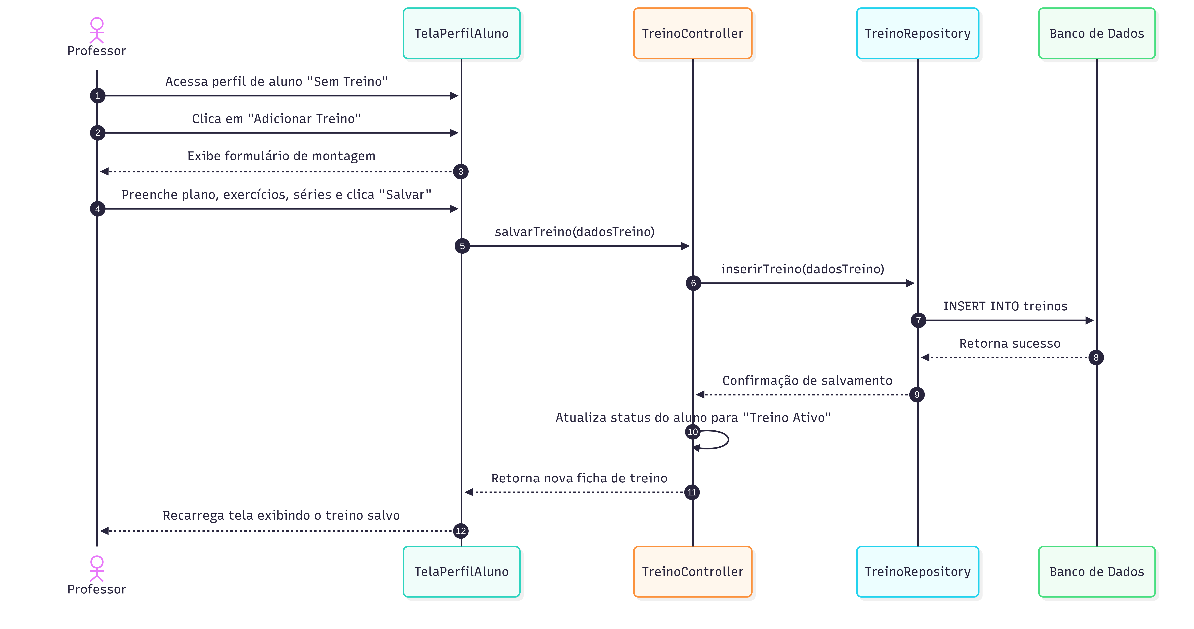
Figura 8 - Proposta de Arquitetura Futura para Criação de Ficha de Treino
Fonte: Elaborado pelo autor (2026).
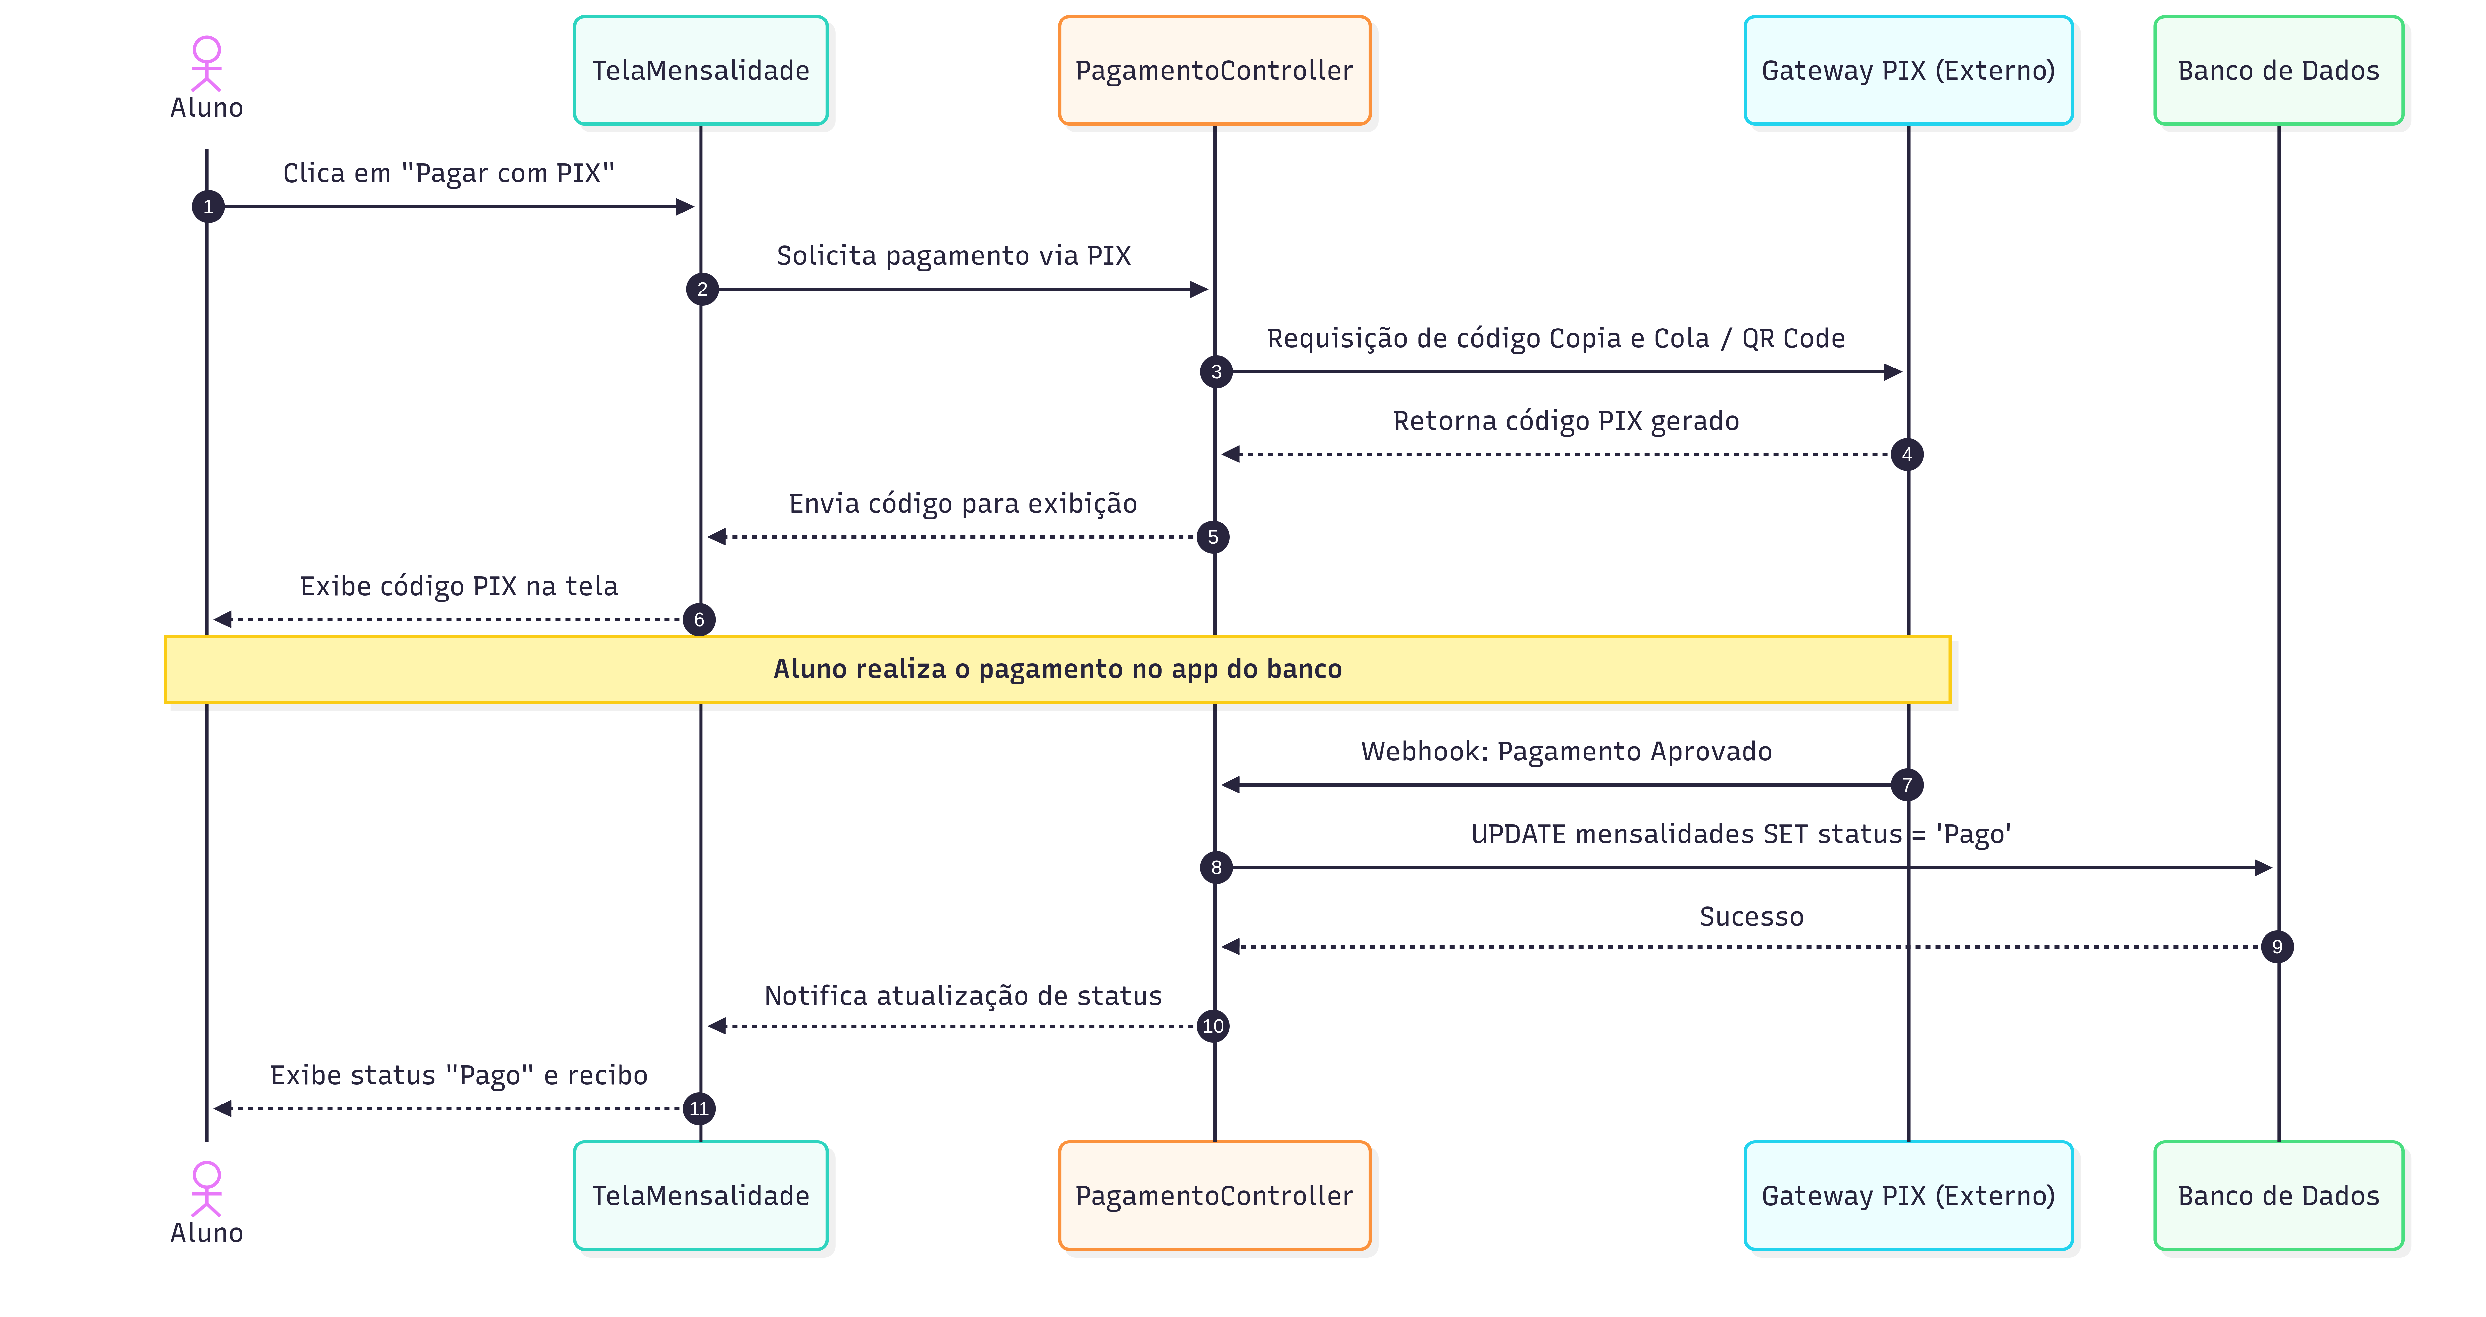
Figura 9 - Proposta de Arquitetura Futura para Pagamento PIX Integrado
Fonte: Elaborado pelo autor (2026).

5.5.4 Modelagem de dados
A Figura 10 corresponde à modelagem conceitual inicial do banco. Durante o desenvolvimento, a persistência evoluiu para PostgreSQL no Supabase e passou a utilizar identificadores UUID e tabelas com nomes e relacionamentos adaptados ao código atual, incluindo alunos, professores, planos, turmas, transações, histórico de peso, frequência, treinos, exercícios e séries realizadas. Assim, o diagrama é preservado como registro da etapa de análise, mas não deve ser interpretado como o esquema físico definitivo do banco em produção.
Figura 10 - Modelagem conceitual inicial do banco de dados
Fonte: Elaborado pelo autor (2026).

6 DESENVOLVIMENTO DO PROJETO
Esta seção descreve a versão de código analisada do FitPro. A apresentação diferencia funcionalidades efetivamente integradas ao Supabase de telas que permanecem em nível de protótipo ou cuja persistência ainda precisa ser concluída.

6.1 Seleção de perfil
A tela inicial apresenta três perfis de acesso: Administração, Professor e Aluno. Cada opção direciona o usuário para uma rota de autenticação específica. Essa separação simplifica a navegação e prepara o fluxo para permissões distintas entre os módulos.
Figura 11 - Tela inicial de seleção de perfil do FitPro.
Fonte: Elaborado pelo autor (2026).

6.2 Autenticação e primeiro acesso
O login utiliza CPF e senha como dados informados na interface. Internamente, o CPF é normalizado e convertido em um identificador de e-mail técnico utilizado pelo Supabase Auth. Após a autenticação, o sistema verifica o papel armazenado nos metadados do usuário e procura o registro correspondente na tabela de alunos ou professores. As rotas administrativas, de professor e de alunos são protegidas por um componente que confere se a sessão está autenticada e se o papel corresponde ao painel solicitado.
A aplicação também possui fluxo de primeiro acesso para alteração da senha. Na versão analisada, essa obrigação está plenamente direcionada ao aluno, enquanto o professor ainda pode ser encaminhado diretamente ao painel, mesmo com a marca de primeiro acesso. Essa diferença é tratada como limitação de segurança a corrigir. O fluxo visual de recuperação de senha também permanece prototipado e deve ser substituído por um mecanismo real de recuperação, como OTP ou link seguro fornecido pelo serviço de autenticação.
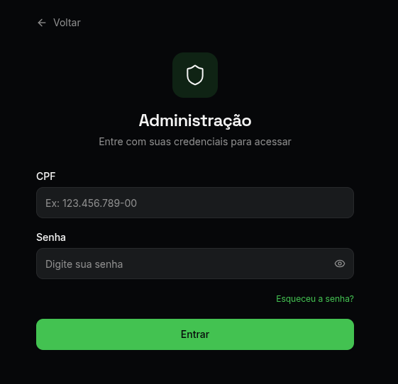
Figura 12 - Tela de autenticação do FitPro
Fonte: Elaborado pelo autor (2026).

6.3 Painel administrativo
O painel administrativo concentra indicadores de alunos ativos, inadimplência, professores, receitas, turmas e ocupação. O menu de acesso rápido abre módulos de gerenciamento de alunos, professores, finanças, agenda, relatórios e planos. Os cadastros de alunos e professores são persistidos no Supabase e associados a usuários do serviço de autenticação. Planos, turmas e transações financeiras também possuem operações de inserção no banco.
O gerenciamento de alunos permite pesquisa, edição de dados e alteração de status. O gerenciamento de professores permite cadastro e atualização de informações de contato, horário, especialidade, salário e situação funcional. No módulo financeiro, receitas e despesas são somadas para apresentação do saldo, enquanto o módulo de relatórios calcula indicadores a partir dos dados carregados.

Figura 13 - Acesso rápido do painel administrativo
Fonte: Elaborado pelo autor (2026).

6.4 Protótipo visual de alertas operacionais
A Figura 14 registra uma proposta visual de “Tarefas Pendentes”, com avisos sobre necessidade de criação ou atualização de fichas. Esse fluxo foi retirado do escopo funcional da versão atual. A versão analisada do painel do professor não executa automaticamente a regra de 45 dias nem persiste esses alertas. Por isso, a tela é apresentada apenas como protótipo visual associado ao RF08 projetado para trabalhos futuros.
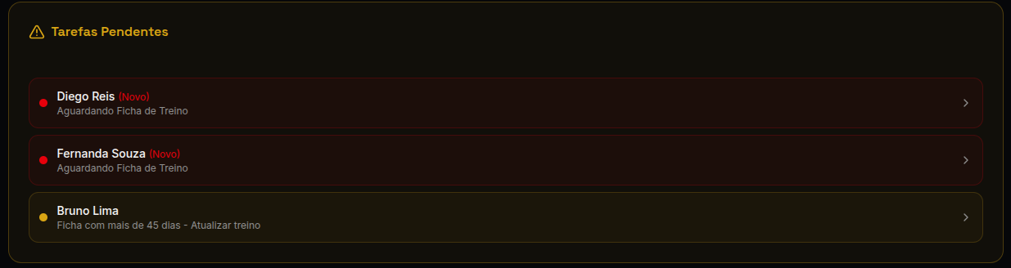
Figura 14 - Protótipo de alertas operacionais
Fonte: Elaborado pelo autor (2026).

6.5 Agenda e área do professor
O painel do professor carrega os dados do Supabase, identifica o profissional autenticado e filtra turmas e alunos vinculados a ele. A agenda apresenta as turmas em ordem de horário e permite abrir uma lista de chamada. A interface permite marcar visualmente a presença de alunos durante a sessão; contudo, na versão analisada, essa marcação permanece no estado local do componente e não é gravada na tabela de frequência. Por esse motivo, a chamada é considerada parcialmente implementada.

Figura 15 - Agenda do professor
Fonte: Elaborado pelo autor (2026).

6.6 Execução de fichas existentes e proposta de criação futura
O modelo de dados e o painel do aluno possuem suporte à leitura de treinos, exercícios e séries realizadas. O banco é consultado buscando treinos relacionados ao aluno, incluindo exercícios e registros de execução. O aluno pode atualizar carga, repetições e conclusão de séries, e essas informações são enviadas à tabela de séries realizadas.
A Figura 16 apresenta uma proposta visual de criação de ficha pelo professor. Essa funcionalidade não integra o escopo funcional do protótipo atual e foi reclassificada como RF07 projetado para trabalhos futuros. O que a versão implementada efetivamente demonstra é a leitura e a execução, pelo aluno, de fichas previamente existentes no banco, incluindo o registro de carga, repetições e conclusão de séries.
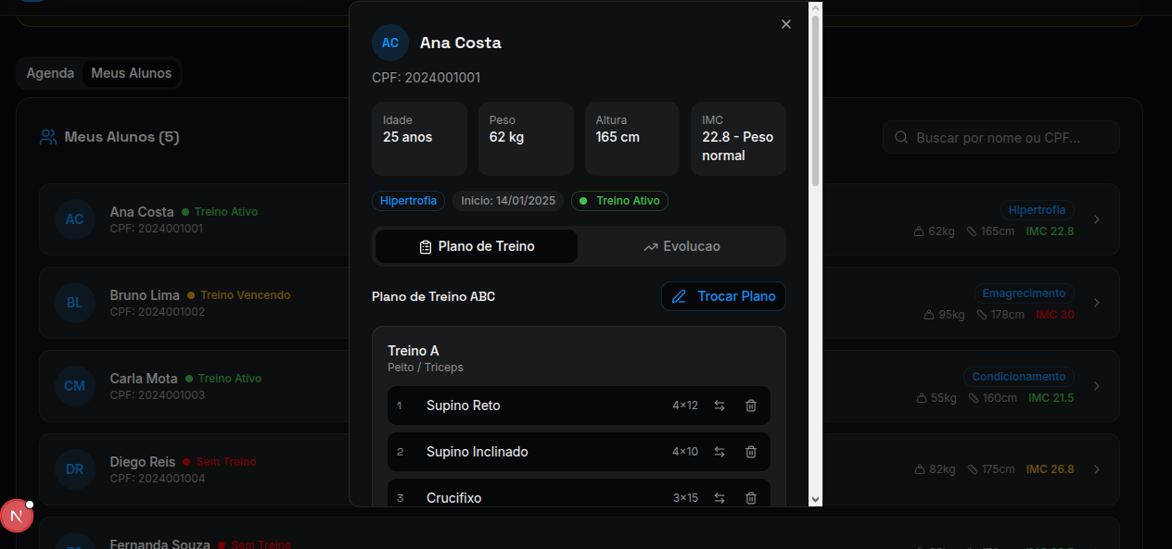
Figura 16 - Protótipo de perfil do aluno e criação de treino
Fonte: Elaborado pelo autor (2026).

6.7 Painel do aluno
O painel do aluno apresenta saudação personalizada, meta semanal, sequência de treinos, conquistas, peso atual e evolução corporal. O histórico de peso é carregado do banco e pode ser atualizado pela própria interface; cada atualização altera o peso atual do aluno e registra uma nova entrada no histórico. A aplicação utiliza Recharts para representar graficamente a evolução.
Quando existem fichas cadastradas, o aluno navega entre os treinos e visualiza exercícios, séries, repetições e carga sugerida. A conclusão de cada série atualiza o estado da interface e envia um upsert para a tabela de séries realizadas, permitindo persistir carga, repetições e situação de conclusão.
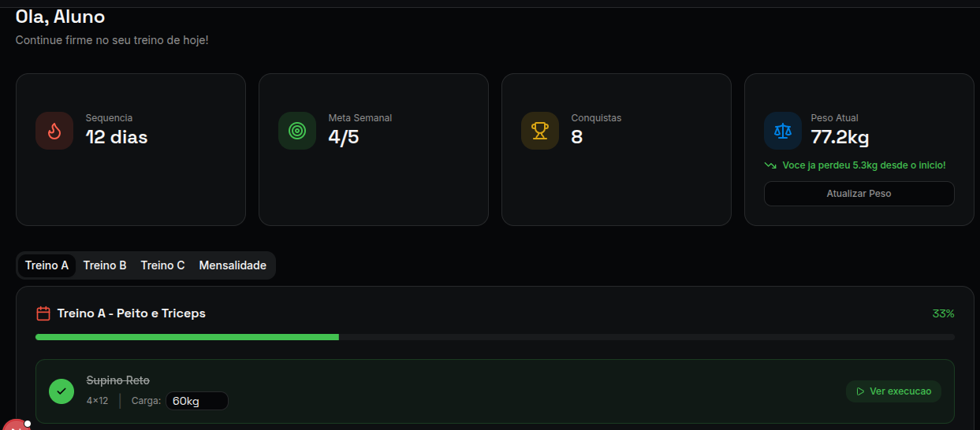
Figura 17 - Painel do aluno e acompanhamento do treino
Fonte: Elaborado pelo autor (2026).

6.8 Mensalidade e protótipo visual de PIX
A aba de mensalidade apresenta plano contratado, data de vínculo, forma de pagamento e status financeiro. Quando o pagamento não está marcado como pago, a interface disponibiliza a opção “Pagar com PIX”. O modal exibe uma representação visual de QR Code e uma chave fixa que pode ser copiada.
Esse comportamento não constitui integração com o sistema PIX e não faz parte do escopo funcional concluído da versão analisada. A versão atual não gera cobrança dinâmica, não se comunica com instituição financeira ou gateway, não recebe confirmação automática e não altera o pagamento a partir de um retorno transacional. O modal é mantido somente como protótipo visual do RF11 projetado. Uma versão futura deverá integrar um provedor de pagamentos, validar o retorno em ambiente confiável e somente então modificar o status financeiro.
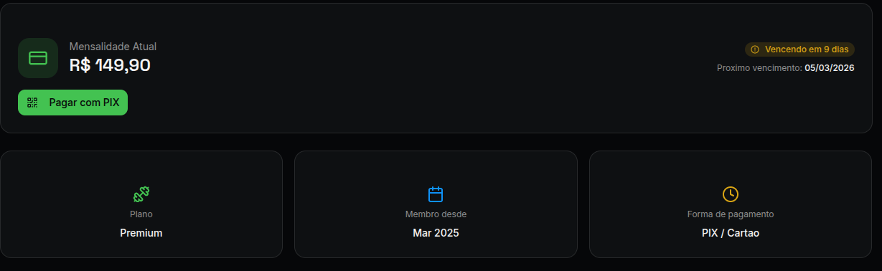
Figura 18 - Interface de mensalidade e protótipo de pagamento PIX
Fonte: Elaborado pelo autor (2026).

6.9 Persistência e estado da aplicação
O estado global da aplicação é gerenciado com Zustand. O armazenamento de autenticação mantém informações mínimas do perfil e restaura a sessão consultando o Supabase durante a inicialização. O armazenamento de dados centraliza operações de leitura e escrita para alunos, professores, turmas, planos, transações, histórico de peso, frequência e treinos.
Essa camada substitui a proposta anterior de persistência local. Apesar de alguns arquivos de API ainda manterem comentários herdados de uma fase com localStorage, as operações principais utilizadas pelos painéis consultam e atualizam o Supabase.

7 RESULTADOS

7.1 Resultados do levantamento qualitativo
O levantamento no Studio Bio Fitness indicou a necessidade de centralizar informações que, em processos manuais, exigem consultas em diferentes registros. As demandas mais recorrentes foram relacionadas à identificação de pagamentos pendentes, organização de cadastros, acompanhamento de professores e turmas e disponibilidade das fichas de treino em formato digital. Também foi identificada a conveniência de disponibilizar ao aluno uma área própria para acompanhar treino, peso e mensalidade.
Como o levantamento foi conduzido para elicitação ágil de requisitos e não como pesquisa quantitativa formal, esses resultados devem ser lidos como evidências de contexto utilizadas para priorizar os requisitos do protótipo. Eles não permitem estimativas generalizáveis para o mercado de academias, mas foram suficientes para orientar a seleção dos fluxos considerados mais relevantes para a primeira versão funcional.

7.2 Validação dos requisitos funcionais
O Quadro 1 confronta o escopo do protótipo com a versão de código analisada e registra, separadamente, os requisitos projetados para trabalhos futuros. Essa classificação evita que backlog futuro ou protótipos visuais sejam apresentados como funcionalidades entregues.
Requisito | Situação | Evidência na versão analisada | Observação
RF01 | Implementado | Login por perfil, sessão Supabase e rotas protegidas. | Autorização no banco deve ser revisada com RLS.
RF02 | Implementado | Cadastro, pesquisa e edição de alunos. | Exclusão não integra o escopo atual.
RF03 | Implementado | Cadastro e edição de professores. | Primeiro acesso do professor precisa ser reforçado.
RF04 | Parcial | Cadastro e leitura de planos; atualização existe na camada de dados. | Interface atual prioriza criação e consulta.
RF05 | Implementado | Registro de receitas/despesas e cálculo de totais. | Não substitui sistema contábil ou fiscal.
RF06 | Parcial | Cadastro de turmas e agenda. | Marcação de presença na tela do professor ainda não persiste.
RF07 | Projetado (futuro) | A execução de fichas existentes pelo aluno pertence ao RF09 do protótipo. | Criação e edição de fichas pelo professor ficam fora do escopo funcional atual.
RF08 | Projetado (futuro) | Existe apenas protótipo visual de alertas nos materiais do projeto. | Regra automática de 45 dias e persistência dos alertas serão implementadas posteriormente.
RF09 | Implementado | Registro de carga, repetições e conclusão de séries. | Depende de ficha já cadastrada no banco.
RF10 | Implementado | Atualização e histórico de peso com gráfico. | Requer políticas de acesso ao próprio registro.
RF11 | Projetado (futuro) | Existe apenas protótipo visual de PIX com chave e QR representativo. | Integração com provedor, cobrança real e confirmação transacional ficam para trabalhos futuros.
RF12 | Implementado | Indicadores de adimplência, ocupação e resumo financeiro. | Indicadores dependem da qualidade dos dados cadastrados.
Quadro 1 - Validação dos requisitos funcionais. Fonte: Elaborado pelo autor (2026).

7.3 Análise crítica de segurança do protótipo
A principal conclusão técnica desta etapa é que maturidade visual não equivale a maturidade de segurança. O FitPro apresenta uma interface organizada, autenticação e separação de perfis, mas isso não basta para caracterizar um ambiente seguro de produção. O protótipo evidencia, na prática, o risco descrito na Seção 3.7: a agilidade do BaaS permite construir rapidamente fluxos integrados, porém a segurança real depende de configurações ativas na camada de dados e de decisões que podem ser adiadas durante a prototipagem.

• Credenciais temporárias: o uso de senha inicial padronizada é um atalho de prototipagem incompatível com produção. A versão futura deve gerar credenciais individuais, aleatórias e de uso único, com troca obrigatória para todos os perfis.
• Recuperação de senha: o fluxo visual atual não comprova recuperação segura de conta e deve ser substituído por mecanismo real do serviço de autenticação, com token ou OTP de uso limitado.
• Row Level Security: na versão documentada do protótipo não há políticas RLS implementadas e testadas de forma demonstrável nos artefatos analisados. Para fins deste trabalho, essa proteção é tratada como ausente no protótipo. Isso significa que a autorização da interface não pode ser considerada suficiente; cada tabela exposta deve receber políticas explícitas e testes de acesso antes de qualquer implantação real.
• Identificador derivado do CPF: transformar o CPF em parte de um e-mail técnico simplifica o protótipo, mas acopla um dado pessoal a uma credencial interna previsível. A evolução do sistema deve utilizar identificadores que não exponham desnecessariamente o CPF.
• Operações privilegiadas no cliente: a criação de usuários a partir do navegador demonstra conveniência de desenvolvimento, mas deve migrar para ambiente confiável de servidor ou função equivalente antes de produção.
• O módulo PIX permanece deliberadamente fora do escopo funcional do protótipo e só poderá ser tratado como pagamento integrado após adoção de provedor, validação transacional e processamento seguro no servidor.
• Criação de fichas pelo professor e alertas automáticos foram reclassificados como trabalhos futuros; a persistência da chamada continua sendo uma pendência funcional do RF06 da versão analisada.
• A arquitetura ainda não implementa multi-tenancy. Para operação SaaS com várias academias, será necessário adicionar identificação de locatário, isolamento de dados, políticas por academia e testes específicos de segregação.

Essas limitações não são tratadas como simples “faltas” isoladas, mas como evidência do limite entre prototipação rápida e software apto à produção. O protótipo cumpre a função de tornar esses riscos visíveis: uma solução pode parecer completa na camada de interface e ainda possuir dívida de segurança decisiva na camada de dados. A passagem para produção exige, portanto, um marco explícito de hardening e validação de segurança.

8 DISCUSSÃO
A construção do protótipo funcional demonstra que a centralização de parte relevante das rotinas do Studio Bio Fitness é tecnicamente viável em uma aplicação web integrada. A migração da proposta inicial de Flask e SQLite para React, Supabase e PostgreSQL reduziu o esforço de infraestrutura e permitiu chegar mais rapidamente a fluxos utilizáveis. Esse resultado é coerente com a estratégia de prototipagem incremental adotada: priorizar uma versão de escopo delimitado, executável e passível de revisão em vez de tentar concluir, de uma só vez, todas as funcionalidades imaginadas para o produto.
Os módulos administrativos materializam o principal valor validado pelo protótipo: reunir cadastros, planos, turmas e registros financeiros em uma única interface e transformar parte desses dados em indicadores simples. Isso não prova ganho operacional quantitativo, pois o trabalho não realizou medição formal de tempo ou produtividade, mas demonstra que os fluxos antes concebidos como dispersos podem ser representados em uma mesma aplicação, em consonância com o papel dos sistemas de informação na organização de dados operacionais (LAUDON; LAUDON, 2016).
Na área do aluno, a persistência do histórico de peso e da execução de séries comprova que a versão implementada consegue associar registros de acompanhamento a um usuário e recuperá-los em momentos distintos. Entretanto, esse mesmo fluxo revela o ponto crítico do projeto: persistir dados corretamente não significa protegê-los corretamente. A aplicação cliente, por si só, não constitui uma barreira suficiente contra acesso indevido.
A separação entre requisitos implementados no protótipo e requisitos projetados também corrige uma distorção comum em projetos acadêmicos de software: tratar uma tela desenhada como se fosse uma funcionalidade entregue. A criação de fichas pelo professor, os alertas automáticos e o pagamento PIX integrado permanecem no backlog futuro. As Figuras 8 e 9 passam, por isso, a documentar propostas de arquitetura, e não resultados de implementação. Essa reclassificação torna o escopo mais defensável e permite avaliar o protótipo pelo que ele efetivamente demonstra.
O resultado mais relevante da análise de segurança é justamente a confirmação do risco discutido na Seção 3.7. Uma interface moderna em React, combinada a login e rotas protegidas, pode produzir a impressão de que o sistema está seguro; porém, essa percepção não garante proteção na camada de dados. Na versão documentada do FitPro, a ausência de políticas RLS demonstráveis e testadas significa que a autorização do banco ainda não acompanha a maturidade visual da interface. Isso não demonstra que o Supabase seja inseguro, mas que o BaaS transfere ao desenvolvedor a responsabilidade de configurar corretamente políticas de acesso. A facilidade de consumir a Data API cobra um preço técnico: se o RLS não for programado e validado, a rapidez da prototipagem pode criar dívida de segurança justamente sobre os dados que a aplicação pretende proteger.
Sob a ótica da LGPD, essa constatação é mais importante do que afirmar conformidade prematura. O artigo 46 exige medidas técnicas e administrativas adequadas (BRASIL, 2018), e o próprio Supabase recomenda RLS para tabelas expostas pela Data API (SUPABASE, 2026b). Assim, o FitPro funciona também como demonstração dos riscos de uma prototipagem rápida sem etapa posterior de hardening: credenciais padronizadas, identificadores derivados do CPF e autorização incompleta no banco são aceitáveis apenas como dívida técnica explicitamente reconhecida em um protótipo acadêmico, nunca como características de um produto em produção. A evolução futura para SaaS amplia essa exigência, pois multi-tenancy requer segregação por academia, políticas por tenant e testes específicos de isolamento.
A discussão, portanto, não transforma vulnerabilidades em virtudes; transforma-as em evidência técnica. O protótipo permitiu identificar cedo onde termina a agilidade de desenvolvimento e onde começa a obrigação de engenharia de segurança. Esse é um resultado relevante do processo de prototipação: revelar não apenas quais funcionalidades funcionam, mas quais garantias ainda precisam ser construídas antes que o software possa assumir responsabilidade real sobre dados pessoais.

9 CONCLUSÃO
O objetivo deste Trabalho de Conclusão de Curso foi desenvolver e avaliar um protótipo funcional do FitPro para verificar a viabilidade de uma aplicação web de apoio à gestão do Studio Bio Fitness. Dentro desse escopo, o projeto reuniu em uma única interface fluxos de autenticação por perfil, cadastro e acompanhamento de alunos e professores, planos, agenda, registros financeiros, relatórios, evolução de peso e execução de treinos previamente existentes.
A arquitetura efetivamente utilizada é composta por React e TypeScript no front-end, Supabase como Backend-as-a-Service e PostgreSQL para persistência. Essa solução substitui a proposta anterior, baseada em Flask e SQLite e oferece uma base mais compatível com acesso em nuvem e evolução do sistema. O uso de tipagem, separação de perfis e serviços de autenticação contribui para a organização e manutenção do projeto.
A reclassificação do escopo mostrou que criação de fichas pelo professor, alertas automáticos e pagamento PIX integrado não devem ser avaliados como requisitos funcionais entregues, mas como trabalhos futuros. A chamada ainda necessita de persistência para ser considerada completa. Essa delimitação evita que o TCC prometa um produto maior do que o código realmente sustenta e posiciona o FitPro de forma coerente como protótipo funcional de escopo delimitado.
A principal contribuição técnica do trabalho está em demonstrar, simultaneamente, o potencial e o limite da prototipagem rápida com BaaS. O Supabase acelerou autenticação, persistência e integração com PostgreSQL, mas o protótipo evidenciou que uma interface moderna não garante segurança dos dados. Sem políticas RLS demonstráveis e testadas, credenciais adequadas e operações privilegiadas em ambiente confiável, a solução não deve ser promovida a produção. Essa constatação transforma a dívida técnica encontrada em uma análise crítica sobre a necessidade de hardening entre a fase de prototipação e a operação real.

Como trabalhos futuros, recomenda-se implementar e testar RLS em todas as tabelas expostas, substituir credenciais temporárias padronizadas, adotar recuperação de senha real, transferir operações administrativas sensíveis para ambiente confiável, persistir a chamada, implementar a criação de fichas pelo professor, construir alertas automáticos e integrar um provedor real de pagamentos. Somente depois dessas etapas o FitPro poderá evoluir de protótipo acadêmico para uma solução com maior maturidade operacional, segurança e possibilidade de expansão multi-tenant.

10 REFERÊNCIAS
BECK, Kent et al. Manifesto for Agile Software Development. 2001. Disponível em: https://agilemanifesto.org/. Acesso em: 25 ago. 2026.
BRASIL. Lei nº 13.709, de 14 de agosto de 2018. Lei Geral de Proteção de Dados Pessoais (LGPD). Brasília, DF: Presidência da República, 2018. Disponível em: https://www.planalto.gov.br/ccivil_03/_ato2015-2018/2018/lei/l13709compilado.htm. Acesso em: 16 ago. 2026.
LAUDON, Kenneth C.; LAUDON, Jane P. Sistemas de informação gerenciais. 11. ed. São Paulo: Pearson Prentice Hall, 2016.
MICROSOFT. TypeScript Handbook. 2026. Disponível em: https://www.typescriptlang.org/docs/handbook/intro. Acesso em: 1 ago. 2026.
POSTGRESQL GLOBAL DEVELOPMENT GROUP. PostgreSQL 18 Documentation: Concurrency Control. 2026. Disponível em: https://www.postgresql.org/docs/current/mvcc.html. Acesso em: 6 ago. 2026.
REACT. React Documentation: Quick Start. 2026. Disponível em: https://react.dev/learn. Acesso em: 5 ago. 2026.
STAIR, Ralph M.; REYNOLDS, George W. Princípios de sistemas de informação. 11. ed. São Paulo: Cengage Learning, 2015.
SUPABASE. Auth. 2026a. Disponível em: https://supabase.com/docs/guides/auth. Acesso em: 3 ago. 2026.
SUPABASE. Row Level Security. 2026b. Disponível em: https://supabase.com/docs/guides/database/postgres/row-level-security. Acesso em: 23 ago. 2026.

